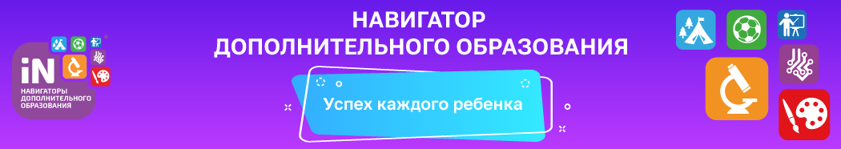

Вниманию родителей!

C 1 сентября 2021 года в Красноярском крае вводится система
Персонифицированного финансирования дополнительного образования для
детей. С 15 августа 2021 года начинается выдача сертификатов.
Чтобы получить сертификат финансирования, родителям нужно с 15
августа:
• зарегистрироваться в Навигаторе дополнительного образования
https://navigator.dvpion.ru/;
• заполнить в личном кабинете родителя в Навигаторе информацию о
детях;
• ознакомиться с информацией о персонифицированном
финансировании и нажать на кнопку «Получить сертификат» возле
ФИО ребёнка;
• ознакомиться с информацией о порядке активации сертификата
(информация доступна по ссылкам «Инструкции» и «Активировать
сертификат» в личном кабинете);
• один раз явиться в учреждение с документами, чтобы подтвердить
данные о ребёнке.
После подтверждения данных о ребёнке родитель сможет
самостоятельно активировать сертификат в личном кабинете в
Навигаторе, или явившись в учреждение (по желанию родителя).
Подробную информацию как устроен Навигатор дополнительного
образования в Красноярском крае можно посмотреть здесь:
https://ok.ru/video/2826307962219
видео-инструкцию по получению сертификата можно посмотреть здесь:
https://www.youtube.com/watch?v=Ec1XlR9D2AU
Используйте средства сертификата для оплаты занятий по
программам, которые отмечены в Навигаторе значком «Доступна
оплата сертификатом».
Не забывайте, что в Навигаторе по-прежнему доступны
программы, где применение средств сертификата не требуется.

